КОМИССИЯ ПО ДЕЛАМ НЕСОВЕРШЕННОЛЕТНИХ
И ЗАЩИТЕ ИХ ПРАВ ПРИ ПРАВИТЕЛЬСТВЕ КАРАЧАЕВО-ЧЕРКЕССКОЙ РЕСПУБЛИКИ

РЕКОМЕНДАЦИИ РОДИТЕЛЯМ
ПО ПРОФИЛАКТИКЕ ЖЕСТОКОГО ОБРАЩЕНИЯ С РЕБЕНКОМ.

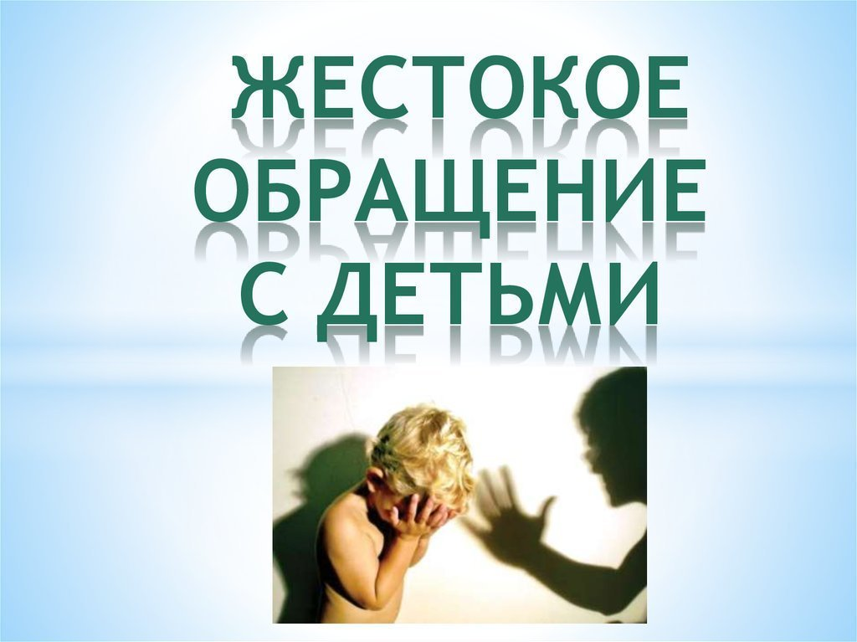

г. Черкесск, 2023 год

Что такое запугивание?
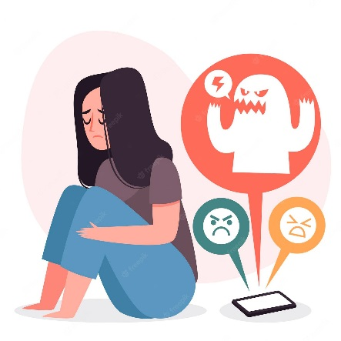
Родителям часто трудно отличить издевательства и нормальное взаимодействие между детьми. Все дети, время от времени, входят в конфликт с другими детьми.
Разовые случаи конфликтов между отдельными детьми или группами, или отдельный акт злобности или злобы, или произвольных актов агрессии или запугивания, как правило, не считается издевательством.
На самом деле это нормально для детей, так как они должны получить опыт такого взаимодействия время от времени. Это действительно важная часть взросления. Дети обучаются преодолевать разногласия.
Издевательство идет дальше, чем это. Издевательство – это преднамеренные и неоднократные хулиганские действия, выражающиеся в злоупотреблении властью со стороны одного ребенка над другим.
Эти действия могут быть в различных формах, в том числе в виде:
- физического насилия (систематические избиения, удары, подножки, тычки, пощечины и т.п),
- психологического насилия (издевательства, оскорбления, уничижение в присутствии других, злые шутки, насмехательство над имеющимися либо вымышленными недостатками, принуждение выполнять унизительные команды и т.п.),
- экономического насилия (отнимание денег, личных вещей или преднамеренная порча либо уничтожение личных вещей, вымогательство денег, в том числе и косвенное: принуждение вымогать деньги у других или занимать, либо просить у других, принуждение к воровству денег, вещей),
- социального (преднамеренное распространение ложных слухов о ребенке, преднамеренное исключение из круга общения – изоляция);
- кибер-издевательства (где кто-то использует технологии, например, электронная почта, мобильный телефон, чаты или сайты социальных сетей для запугивания в устной форме, социально, или психологически),
- сексуального (принуждение оголяться в присутствии других, насильственные действия сексуального характера, в том числе фото и видеосъемка таких действий с целью дальнейшего шантажа, вымогательства и пр.).
Часто эти действия сочетаются.
Запугивание и издевательства в школе могут серьезно повлиять на физическое и психическое здоровье учащихся. Выявление запугивания является первым шагом в прекращении его.

Каковы признаки, что над Вашим ребенком может быть издеваются?
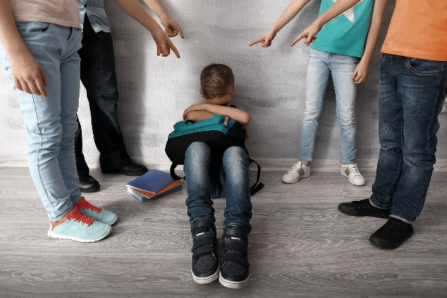
Один из наиболее распространенных вопросов, которые задают родители: «Как я узнаю, что мой ребенок подвергается издевательствам?»
Дети могут бояться рассказывать родителям, потому что считают, что будет только хуже, или что это неправильно, или они могут чувствовать себя так, как будто это их вина.
К сожалению, исследования показывают, что значительная часть детей, над которыми издеваются, никому не говорят об этом. Общая и типичная реакция на запугивание: не просить помощи у других, а скорее молча страдать.
Жертвы издевательств, скорее всего, расскажут об этом своим самым близким друзьям, затем следуют мама, затем папа, а учителя - в последнюю очередь.
Статистика такова, что 40 процентов мальчиков и 25 процентов девочек, над которыми издевались еженедельно, даже не расскажут это своим лучшим друзьям. Еще большее количество детей не расскажут про это своим родителям.
Некоторые дети хорошо скрывают свои чувства, но есть тонкие признаки, которые все родители должны знать.

Вот некоторые признаки того, что ребенок подвергается издевательствам:
- необъяснимые порезы, ушибы и царапины;
- частые повреждения одежды или загрязнение одежды;
- расплывчатые головные боли или боли в животе;
- ребенок отказывается ходить в школу;
- частые «потери» вещей или денег;
- часто просит небольшие суммы денег;
- ссоры с ранее хорошими друзьями;
- избегает выходить из дома;
- часто звонит сотовый телефон, но ребенок избегает отвечать на звонки;
- повышенная агрессивность с братьями и сестрами;
- резкое снижение успеваемости;
- бессонница
- тревоги и страхи;
Как помочь ребенку?
Хорошая новость для родителей - вы не бессильны.
Есть некоторые вещи, которые вы можете сделать, чтобы помочь вашему ребенку.
Если ваш ребенок подвергается издевательствам или преследованиям, вы можете почувствовать злость, беспокойство и гнев, однако, очень важно, что вы будете сохранять спокойствие и внимательно прислушаетесь к своему ребенку.
Поощряйте ребенка говорить с вами о том, что произошло. Выясните, что произошло, кто принимал участие, и где это произошло, и кто это видел.
Запишите, что ваш ребенок говорит, чтобы впоследствии не упустить что-то важное.
- Начните с разговора о том, кто издевается. Но не делайте это слишком интенсивно или возбужденно, иначе вы можете на самом деле помешать ребенку говорить с вами. Помните, что необходимо, чтобы ваш ребенок чувствовал себя комфортно и открыто с вами, чтобы говорить об этих вещах.
- Попробуйте выяснить всю историю от ребенка, не перебивая. После спросите, что ребенок хочет, чтобы произошло, прежде, чем делать какие-либо действия. Сохраняйте спокойствие, показывайте ребенку, что вы его поддерживаете, и не реагируйте немедленно. Прислушайтесь к своему ребенку. Постарайтесь понять ситуацию с его точки зрения.
- Объясните ребенку, что то, что с ним случилось, это не его вина.
- Спросите, что, когда и где произошло, кто принимал участие, как часто, и кто это видел. Выясните, есть ли какой-либо учитель, который это знает, либо видел.
- Свяжитесь со школой и поставьте в известность классного руководителя, администрацию. Будьте спокойны. Чрезмерная реакция и вызывающее поведение в школе не поможет никому. Поговорите с учителем ребенка и администрацией школы в спокойном и конструктивном ключе, с упором на поиск решения. Говорите о произошедшем как можно более четко, а не эмоционально. Спросите, что школа планирует делать.
- Не позволяйте вашему ребенку держаться подальше от школы - потому что это не решит проблемы. Держите постоянную связь со школой, чтобы убедиться, что ситуация решается и постоянно отслеживайте это.
- И, наконец, необходимо помочь ребенку выработать некоторые вещи. В этом ему поможет школьный психолог.

Как вы можете работать со школой?
Это может быть действительно сложной проблемой для родителей, чтобы пойти в школу вашего ребенка, когда вы узнали, что над ним издеваются, и многие родители на самом деле не знаете, что делать. Тем более ребенок может вам сказать, что он не хочет, чтобы в школе все узнали, что над ним издеваются. В его глазах это может быть стыдным и позорным. Говоря о проблеме с ребенком, необходимо ему разъяснить, что разговор в школе является необходимым для решения его проблемы. Не его вина, что это случилось. И такое решение проблемы не является чем-то постыдным или проявлением слабости.
Помните, что цель здесь состоит в прекращении издевательств.
Поделитесь своей проблемой и попросите классного руководителя ответить на такие вопросы, как:
- Как мой ребенок ладит с другими детьми в своем классе?
- С кем он или она проводит свободное время?
- Заметили ли вы, или подозреваете, что мой ребенок подвергается издевательствам со стороны других учащихся?
- Есть ли конфликт со стороны одного ребенка или группы детей?
- Как думает учитель, почему ваш ребенок стал потенциальной целью преступника?
Поговорите с учителем по поводу всех форм издевательств - физические, словесные, социальные (скрытого типа), психологические и кибер издевательства - чтобы убедиться, что все формы изучены.
Если вас не устраивает итог разговора с классным руководителем, то вы должны встретиться и обсудить все вопросы с администрацией школы.
Имейте в письменном виде, все документы по вашей проблеме: копии ваших письменных заявлений администрации школы, затребуйте копии письменных объяснений обидчиков вашего ребенка, затребуйте в письменном виде план школы (ответственных лиц школы) по решению вашей проблемы, копии обследования ребенка у школьного (либо иного) психолога и письменные рекомендации психолога.

